工业经济如何持续平稳增长？助企纾困有哪些帮扶举措？看工信部权威发声
来源：央视新闻
今年一季度我国工业经济总体保持了平稳运行的良好态势。一季度，我国规模以上工业增加值同比增长6.5%，比2021年四季度加快2.6个百分点。但是3月中下旬以来，工业经济出现了一些新情况、新问题，面临新的下行压力。当前最突出的困难是，外部环境严峻复杂，不稳定不确定性加大，叠加疫情多点散发，导致企业停工停产增多，物流运输不畅。此外，大宗原材料价格持续高位波动，增加了中下游企业成本，中小微企业特别是服务型中小企业资金周转压力加大，生产经营困难进一步加剧，影响了产业链供应链稳定运行。面对困难，工业经济如何稳？产业链供应链如何稳？中小企业如何稳？来看对工业和信息化部副部长辛国斌的专访。
工业经济如何稳？
辛国斌：做好四方面“全力以赴”
高效统筹疫情防控和经济社会发展，辛国斌表示，要全力以赴重点做好四个方面工作。
一是全力以赴保通保畅，稳定产业链大循环。辛国斌表示，这是当务之急，也是重中之重。工信部将落实落细重点产业链供应链企业“白名单”制度，保障重点企业稳定生产。工信部会同相关部门与地方主管部门协同联动，在做好疫情防控工作的基础上，加强跨区域协调，着力打通一些地方还存在的产业链供应链堵点卡点，加快推动企业复工复产。
二是全力以赴助企纾困，帮助企业渡过难关。中小企业是产业生态的重要组成部分，是工业经济的微观基础。工信部将会同国务院促进中小企业发展工作领导小组成员单位，推动落实助企惠企政策，提供精准服务，开展涉企“三乱”问题专项整治，政策、服务、环境三管齐下、协同发力，帮助中小企业稳定安全发展。
三是全力以赴扩大内需，深度激发增长潜力。工信部将坚持两头抓，一头抓扩大投资。加快实施制造业“十四五”规划重大工程和项目，支持重点领域实施节能降碳重大技术改造，引导基础电信企业适度超前部署5G基站建设，发挥投资对稳增长的拉动作用。一头抓拓展消费。充分挖掘汽车消费、信息消费、绿色消费潜力，组织新一轮新能源汽车下乡活动，启动公共领域车辆全面电动化城市试点，培育信息消费示范城市和示范项目，加速5G技术与能源、教育等垂直行业融合应用，发挥好消费对经济循环的牵引带动作用。
四是全力以赴稳定预期，提振市场主体信心。困难越大，越要坚定信心，信心比黄金还重要。一方面，工信部将推动政策落实。加强统筹协调，推动已出台政策更好地落地见效，让广大企业有获得感。另一方面，工信部将做好政策储备。密切跟踪研判国内外形势发展变化，针对企业生产经营面临的实际困难，针对可能出现的新情况新挑战，进一步加强分析研判，制定完善应对预案，及时出台有力措施。
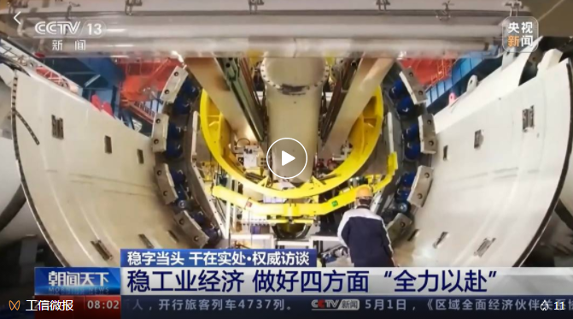
产业链供应链如何稳？
辛国斌：三方面发力 保重点企业 保重点行业 保重点区域
产业链是工业经济的筋骨，供应链是工业经济的血脉。针对前一段时间物流不畅的问题，工信部当前正坚持从三方面发力：
一是确保重点企业稳定生产。设立重点保障企业的白名单，并将“白名单”企业作为保障产业链供应链稳定的重中之重。工信部将推进“白名单”区域互认，协调各地细化实化服务保障工作。
二是确保重点行业稳定运行。发挥产业链供应链协调平台作用，打通堵点卡点，集中资源优先保障集成电路、汽车、装备制造、医药等重点行业复工复产。
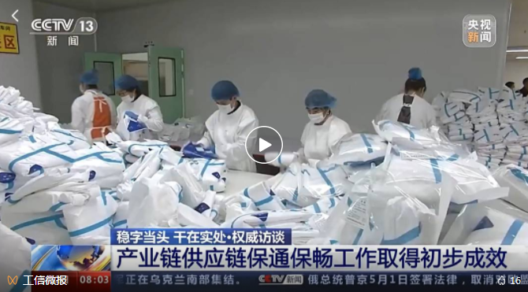
三是确保重点区域产业畅通循环。聚焦长三角、珠三角等重点产业集聚区，加强跨区域跨省份协调，采取点对点、一对一、短平快的方式，切实解决实际问题，促进区域协同复工复产。
汽车是国民经济重要支柱产业，并且产业链条长，但3月份以来，疫情导致部分整车和零部件生产企业生产停滞，市场终端消费下降，汽车产业面临“两头挤压”，受到较大冲击。
辛国斌表示，下一步，促进汽车产业平稳健康发展。一是尽快稳产达产。用好汽车产业链供应链畅通协调平台，协同地方相关部门，加强对长三角等重点地区整车和零部件企业的监测调度，在科学精准防控疫情的前提下，保障物流畅通，推动复工企业尽快稳产达产。二是积极促进消费。开展新一轮新能源汽车下乡活动，组织实施公共领域全面电动化和换电模式应用试点，进一步加大新能源汽车推广力度。同时，还将深入实施《新能源汽车产业发展规划（2021—2035年）》，推动电动化与智能网联技术融合发展，更好满足人民出行需求。
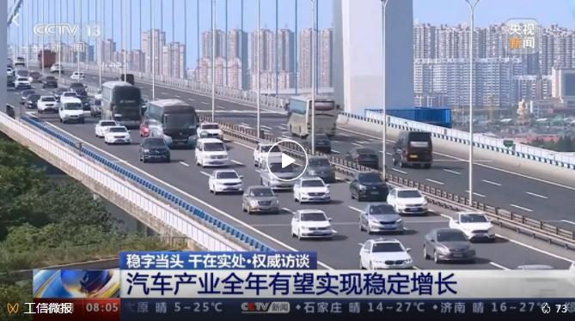
前言中小企业如何稳？
辛国斌：坚持政策和服务两手抓 努力改善企业营商环境
中小企业好，中国经济才会好。工信部坚持政策惠企、服务助企、环境活企，采取了一系列措施帮扶中小企业。
下一步，工信部将一方面，确保已出台政策落实到位。完善“中小企助查”App等政策服务数字化平台，组织各级中小企业公共服务平台进企业、进园区、进集群，扎实开展政策解读和宣传工作，让广大中小企业看得懂、记得住、用得上。组织开展促进中小企业发展专项督查，确保已经出台的各项“减、免、缓”助企惠企政策落实落地，做到“应减的减到位、该免的免到位、能缓的缓到位”，帮助广大中小企业切实享受到政策红利，真正实现“应享尽享”。
另一方面，着力提供精准服务。组织开展中小企业服务月活动，聚焦中小企业创业创新、数字化转型、管理提升、市场开拓等方面的短板弱项，帮助中小企业切实解决生产经营和发展中遇到的具体困难和问题，不断提升服务质量，努力为中小企业提供找得着、用得起、有保障的服务，进一步增强企业获得感。
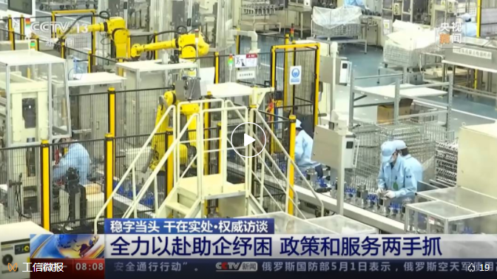
来源：央视新闻
记者：张勤 王琰 钟敏 郭茜 李琳 神浩 唐志坚 王海东 张昊 费文涛 赵林

